копія
МІСЦЕВЕ САМОВРЯДУВАННЯ

ВИКОНАВЧИЙ КОМІТЕТ ПОКРОВСЬКОЇ МІСЬКОЇ РАДИ
ДНІПРОПЕТРОВСЬКОЇ ОБЛАСТІ

РІШЕННЯ

"23" серпня 2017 р. №381

Про розподіл та попереднє визначення площ прибудинкових територій багатоквартирних будинків ОСББ «Промінь-7» для їх утримання, благоустрою та прибирання
___________________________________________

Розглянувши звернення об’єднання співвласників багатоквартирних будинків «Промінь-7» щодо закріплення за багатоквартирними будинками № 4, № 6 по вул. Гагаріна та № 20 по вул. Горького в м. Покров прибудинкової території, керуючись Порядком розподілу та попереднього визначення площ прибудинкових територій житлових будинків в м. Покров для утримання, благоустрою та прибирання, затвердженому рішенням міської ради від 31.05.2016 № 12, ст. 7 Закону України «Про особливості здійснення права власності у багатоквартирному будинку», ст. 26 Закону України «Про місцеве самоврядування в Україні», виконавчий комітет міської ради

В И Р І Ш И В:

1. Затвердити попередній розподіл та визначення площ прибудинкових територій житлових будинків ОСББ «Промінь-7» для їх утримання, благоустрою та прибирання згідно додатку.

2. Об’єднанням співвласників багатоквартирних житлових будинків, управляючим компаніям, комунальним підприємствам міста керуватися в роботі по прибиранню та сезонному санітарному очищенню закріплених територій кварталу даним рішенням та схемою розподілу прибудинкових територій.

3. Контроль за виконанням цього рішення покласти на заступника міського голови Чистякова О. Г.

Міський голова О. М. Шаповал

Ломова З.П., 4-32-46

Додаток
до рішення виконкому
№381від «23» серпня 2017 р.

Попередній розподіл та визначення площ прибудинкових територій житлових будинків в м. Покров для їх утримання, благоустрою та прибирання.

Квартал, обмежений вулицями Торгова-Чехова-Горького-Гагаріна

Умовні позначення:

Sж/к.- загальна площа житлового кварталу;
k – загальна кількість квартир житлового кварталу;
kⁿ –кількість квартир в окремому житловому будинку;
Sзаб.б.ⁿ - площа забудови під будинком, будівлею або спорудою кварталу;
Sзаб. – загальна площа забудови під житловими будинками будівлями та спорудами;
Sпр. – загальна площа прибудинкової території;
Sпр.1кв. – площа прибудинкової території на одну квартиру;
Sпр.(n)ж/б – площа прибудинкової території, закріплена за кожним багатоквартирним житловим будинком (n-кількість квартир в будинку).

Розрахунок:

Sж/к. = 16305 м²;

Sзаб. = Sзаб.б.¹ + Sзаб.б.²…+ Sзаб.б.ⁿ = 515+664+509+482+539+449+489+ 2358 = 6005 м²;

Sпр. = Sж/к.- Sзаб. = 16305– 6005 = 10300 м²;
- k = k¹ + k²…+ kⁿ = 24+36+24+16+24+13+22= 159 квартир;

Sпр.1кв. = Sпр./ k. = 10300/159= 64,34 м²;
- Sпр.(13)ж/б = Sпр.1кв. х kⁿ = 64,78 х 13 = 842 м²;
- Sпр.(16)ж/б = Sпр.1кв. х kⁿ = 64,78 х 16 = 1036 м²;
- Sпр.(22)ж/б = Sпр.1кв. х kⁿ = 64,78 х 22 = 1425 м²;
- Sпр.(24)ж/б = Sпр.1кв. х kⁿ = 64,78 х 24 = 1555 м²;
- Sпр.(36)ж/б = Sпр.1кв. х kⁿ = 64,78 х 36 = 2332 м².

№ п/п | Назва вулиці | № ж/б | Кільк-ть квартир в ж/б  kⁿ | Площа забудови Sзаб.б.ⁿ (м²) | Площа прибуд. територ Sпр.ж/б (м²)
1 | Горького | 20 | 24 | 515 | 1555
2 | Горького | 22 | 36 | 664 | 2332
3 | Горького | 24 | 24 | 509 | 1555
4 | Гагаріна | 4 | 16 | 482 | 1036
5 | Гагаріна | 6 | 24 | 539 | 1555
6 | Чехова | 3 | 13 | 449 | 842
7 | Чехова | 5 | 22 | 489 | 1425
 | Сараї | - | - | 2358 | -
 | Всього |  | 159 | 6005 | 10230

Галанова, 4-32-46

СХЕМА

розподілу прибудинкової території кварталу, обмеженому вулицями Торгова-Чехова-Горького-Гагаріна

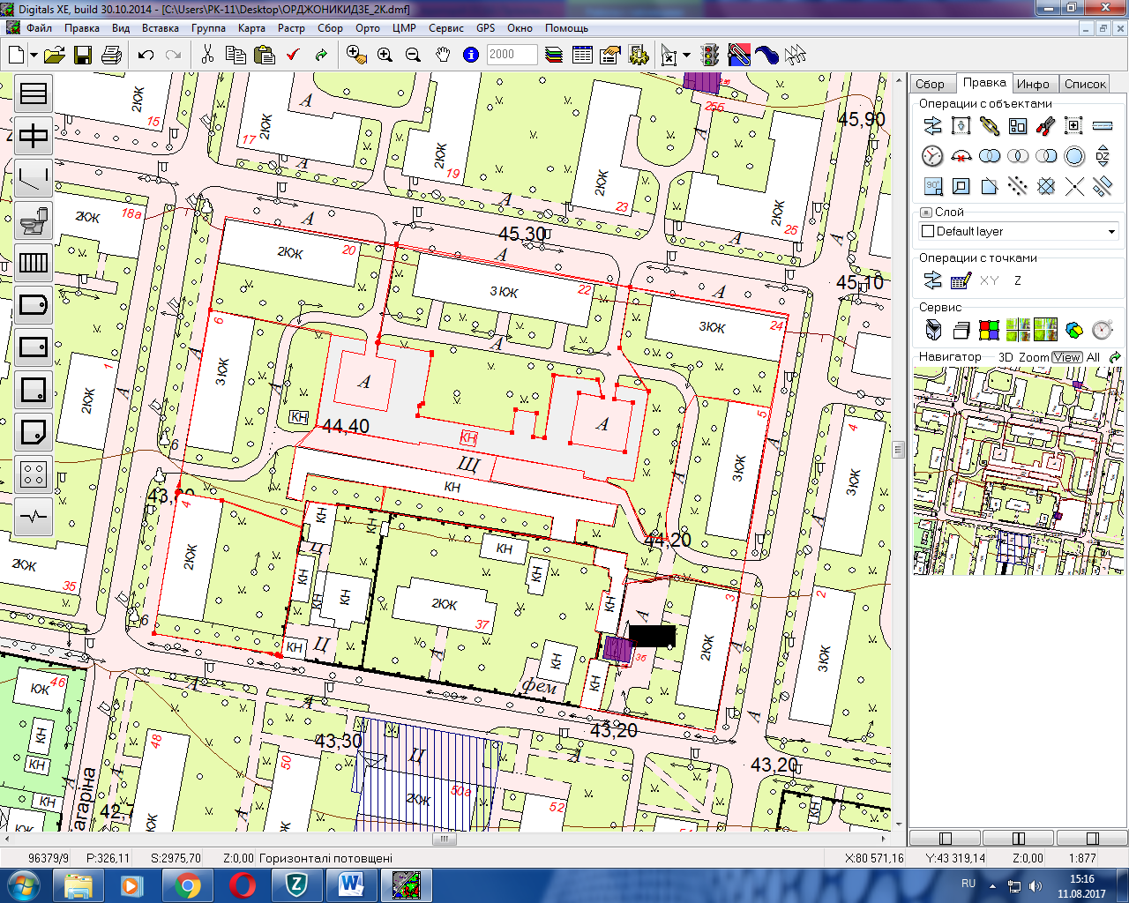

- умовні межі розподілу прибудинкової території;

Галанова, 4-32-46

СХЕМА

розподілу прибудинкової території ОСББ «Промінь-7»

Територія ж/б №20
2070 м2
2094 м2
1518 м2
1518м2

- умовні межі розподілу прибудинкової території;

- сума площ розрахункової площі прибудинкової території та забудови житлового будинку.
Головний архітектор З. П. Ломова

Галанова, 4-32-46

